Kodolányi János Egyetem

Gazdálkodási és menedzsment alapképzési szak

Képzés helye: Székesfehérvár

Tagozat: Levelező

**Kenyér árának előrejelzése a 2021-es évre**

**Tantárgy kódja és neve:** IN066 Információs rendszerek

IN065 Programozás 1.

**Oktató:** Pitlik László

**Készítette**: Balogh Imola Barbara

Lórántffy Laura

**Tartalomjegyzék**

Tartalomjegyzék 2

1. A cím 2

2. A Szerzők 3

3. Az intézményi kötődés 3

4. Kivonat 3

5. Kulcsszavak 4

6. Idegen nyelven is átadandó rétegek 4

7. Bevezetés 4

7.1. Célok 5

7.2. Feladatok 5

7.3. Motivációk 6

7.4. Célcsoportok 6

7.5. Hasznosság 6

8. Szakirodalmi előzmények 6

8.1. A probléma/jelenség története 7

8.2. A probléma/jelenség aktuális állapota 7

8.2.1. A probléma jelenség adatvagyona 8

8.2.2. A probléma/jelenség értelmezésének módszertana 9

8.3. Potenciális megoldási alternatívák 10

9. Adatok és módszerek 10

9.1. Saját adatvagyon 10

9.2. Saját módszertan 11

10. Eredmények 16

10.1. Hipotézisek/elvárások/kérdések 16

10.2. Válaszok/állapotok 17

11. Vita 17

12. Következtetések 18

13. Jövőkép 18

14. Mellékletek 19

ÁBRAJEGYZÉK 19

FELHASZNÁLT FORRÁSOK 19

14.1. Rövidítések jegyzéke 20

14.2. Referenciák 20

1. **A cím**

Kenyér árának előjelzése a 2021-es évre

1. **A Szerzők**

Lórántffy Laura  
Balogh Imola Barbara

1. **Az intézményi kötődés**

Kodolányi János Egyetem  
Gazdálkodási és Menedzsment Alapképzés  
Gazdasági Informatika Szakirány

1. **Kivonat**

Az előrejelzés célja a kenyér árának előrejelzése a 2021-es évre. Ennek első lépéseként olyan adatvagyont állítottunk össze, melyekben szerepel számos olyan tényező, mely befolyásolja a kenyér árának alakulását. Olyan adatokat vettünk figyelembe, mint a kenyér ára, a búza betakarított területe, a búza összes termése, a búza termésátlaga, a víz ára, a só ára, a liszt ára, a benzin ára, valamint figyelembe vettük a félbarna kenyér és a zsemle árának változását is, mint helyettesítő termékeket. Ezt követően hibajelentést készítettünk a búza termésátlag adataira vonatkozóan, annak érdekében, hogy megállapítsuk, hogy helyesek-e a KSH által közzétett adatok. A hibajelentés eredménye +-0,1%-on belüli lett, tehát a KSH által közölt adatok nem teljes egészében felelnek meg a valóságnak. Következő lépésként a tényadatok közötti korrelációt vizsgáltuk meg. Ezzel az volt a célunk, hogy rávilágítsunk, hogy a vizsgált tényezők közül melyek milyen módon befolyásolják, befolyásolják-e egyáltalán a kenyér árának alakulását. A vizsgálat eredményeként arra a következtetésre jutottunk, hogy a búza betakarított terület és a kenyér ára között fordított arányosság figyelhető meg, hiszen minél kevesebb a búza betakarított terület annál magasabb a kenyér ára. Ezzel szemben minden más vizsgált adat (összes termés, a búza termésátlag, a félbarna kenyér ára, a zsemle ára, a víz díja, a só ára, a liszt ára, benzin ára) és a kenyér ára között egyenes arányosság van, hiszen minél magasabb ezeknek az adatoknak az értéke, annál magasabb a kenyér ára. Ezt követően az mértékegységtelenítést végeztünk a rendelkezésre álló adatokból, melyre azért volt szükség, hogy összehasonlíthassunk nem egyforma mértékegységgel rendelkező adatokat. A mértékegységtelenítés eredményeként létrehoztunk egy olyan COCO objektum attribútum mátrixot, mely megadta nekünk a termelési függvény együtthatóit. A következő lépés az volt, hogy a korábban létrehozott előrejelzési mintázatban a kenyér árait elcsúsztattuk egy évvel. erre azért volt szükség, hogy megkapjuk azt az előrejelzési mintázatot, mellyel a 2021-es év adatát tudjuk majd megadni. Az összesítésben azt az eredményt kaptuk, hogy a létrehozott előrejelzési mintázat 5 forintos eltéréssel, tehát 99%-os megbízhatósággal tudja megadni a 2021-es év kenyérárát. A 2021-es évre kapott sorszámok értékét kikerestük fkeres függvény segítségével a Lépcsők(2) táblázatból és az így kapott értékeket összeadva kaptuk meg a kenyér 2021-es évre jósolt árát (357 Ft).

1. **Kulcsszavak**

kenyér, áremelkedés, infláció, előrejelzés

1. **Idegen nyelven is átadandó rétegek**

Title of document: Forecasting the price of the bread for 2021

Keywords: bread, price increase, inflation, forecast

Abstract: …

1. **Bevezetés**

A kenyér egy alapvető élelmiszernek számít, melyet az emberek napi szinten fogyasztanak, az ebből adódó magas keresletet a KSH adatai [1] is tükrözik. Összevetettük a fogyasztás változását az ár változásával, mely során megállapítottuk, hogy míg a kenyér ára 2010-ről 2020-ra 46%-kal nőtt, addig a kenyérfogyasztás csak 22%-kal csökkent (1. ábra). Ez arra enged következtetni, hogy a fogyasztás nem az áremelkedéssel arányosan csökkent, így még mindig magasnak tekinthető. Azonban az infláció ugrásszerű emelkedése (2. ábra) értelemszerűen az élelmiszerek árát, így a kenyér árát is befolyásolta, így egyre elterjedtebb lett a kenyér otthoni elkészítése. Szerettük volna mi is megvizsgálni, hogy a már 2021-ben kezdődő inflációemelkedés milyen hatással volt a kenyér árának alakulására?

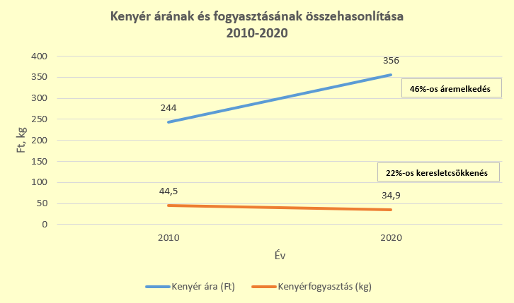

1. ábra: Kenyér árának és fogyasztásának összehasonlítása 2010 és 2020 között[2]

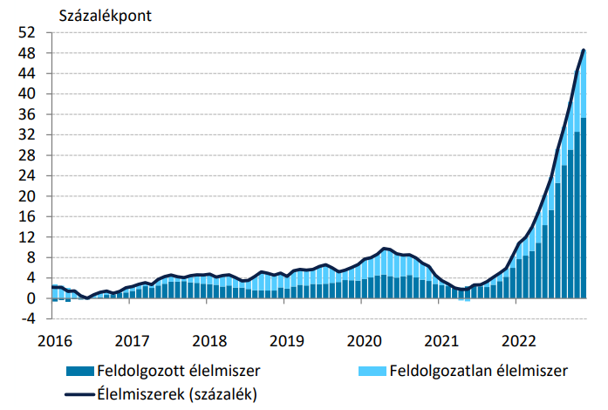

2. ábra: Az élelmiszerek inflációjának alakulása[3]

* 1. **Célok**

Az előrejelzés készítése során elsősorban két célunk volt:

* annak megvizsgálása, hogy a kenyér ára milyen szintű növekedési tendenciát mutat 2021-re,
* illetve, hogy a rendelkezésünkre álló adatvagyonból, forrásokból a lehető legpontosabb előrejelzési eredményt érjük el.

A KSH adatai alapján (<https://www.ksh.hu/stadat_files/ara/hu/ara0004.html>) már megtalálható a kenyér árának tényadata 2021-es viszonylatban, így volt lehetőségünk a jósolt, illetve a tényadat összehasonlítására, melyet az „Eredmények” fejezetben fejtünk ki bővebben.

* 1. **Feladatok**

Az előrejelzés elkészítéséhez szükséges volt egy olyan adathalmaz összeállítása a befolyásoló tényezőkről, melyek változása mind hatással van a kenyér árának az alakulására is. Az ehhez nélkülözhetetlen adatokat a KSH által közölt információk alapján (https://www.ksh.hu/stadat_files/ara/hu/ara0004.html) találtuk meg, melyeket összesítettünk egy Excel táblázatba és a tanult módszertan alapján elvégeztük a vizsgálatot. A táblázat tartalmaz egy összesítő munkalapot („Összadat”), mely különböző adathalmazok együtteséből tevődik össze: a befolyásoló tényezők árának a változásából (mint maga a kenyér, liszt, só, víz, benzin), a búza betakarított területéből, összes terméséből, termésátlagából, illetve az időjárási viszonyokból, azon belül is a csapadékos napok számából. A táblázat ezen tartománya hivatkozik a kapcsolódó forrásokra, melyek szintén külön munkalapon jelennek meg. Az összesítő munkalap alatt található meg az összes adat, melyek a további munkafolyamat elvégzéséhez szükségesek. Ezek a lépések a „Mértékegységtelenítés”, a „COCO_tény” és a „COCO_előrejelzés” munkalapok alatt kerültek elvégzésre. A folyamatok további része a „Saját módszertan” fejezetben kerülnek bővebben kifejtésre.

* 1. **Motivációk**

Azért esett a választásunk a kenyérre, mivel magunk is kenyérfogyasztók vagyunk és a termék árának előrejelzése ránk is befolyással van a későbbi döntéshozatal során. A fő motivációnk az volt, hogy megéri-e a kenyeret továbbra is boltban megvásárolni, vagy a saját energiánk, időnk felhasználásával költséghatékonyabb-e a termék otthoni előállítása, esetlegesen szükségszerű-e átállni a helyettesítő termékek (pl. kifli, zsemle) fogyasztására? Utóbbinak bár kisebb a racionalitása, mivel a kifli, zsemle eleve drágább termékcsoportnak számít. Azonban, ha a fogyasztó csökkenteni kívánja a kenyérfogyasztását, akkor vagy eleve nem veszi meg, vagy kevesebbet vásárol belőle. Ezt az alapból kisebb kiszerelésben kapható helyettesítő termékekkel tudja elérni, melyek egységára valóban magasabb, azonban a megvásárolni kívánt mennyiség könnyebben kontrollálható, csökkentve ezzel a felesleget. Bár további becslés a helyettesítő termékek áráról, illetve a kenyér otthoni előállításáról általunk még nem készült, ezért ez a téma a következő félév dolgozatának alapja lehetne.

* 1. **Célcsoportok**

Célcsoportnak számít mindenki, aki kenyeret fogyaszt, ezen belül is azon fogyasztók, akik az áremelkedés miatt alternatívákat keresnek. Bár a kenyér egy erősen árrugalmatlan termék, bizonyos esetekben (pl. áremelkedés) mégis indokolt lehet az alternatív megoldás választása (pl. otthoni előállítás, helyettesítő termék, esetlegesen a termék teljes elhagyása).

* 1. **Hasznosság**

Az általunk belefektetett munka alapján határoztuk meg az elkészült elemzés árát. Megvizsgáltuk a piacon jelenleg elérhető kontrolleri átlagkereseteket, ami bruttó 645.000[4] Ft-ot jelent, órára lebontva pedig 4.031,25 Ft-ot. Ezt felszoroztuk az általunk teljesített 48 órányi munkával, ami 193.500 Ft-ot eredményezett. Úgy gondoljuk, hogy az elemzés a rendelkezésre álló adatvagyonokat felhasználva kellően pontosra sikeredett és hasznosnak bizonyulhat az érintett célcsoport számára.

1. **Szakirodalmi előzmények**

A kenyér árának emelkedő tendenciája az elmúlt éveket vizsgálva is megfigyelhető volt, amelyre a befolyásoló tényezők – inputok – is hatással voltak. Ezt az ok-okozati kapcsolódást jól szemléltetik az előző évek becslései, melyekben többek között a kedvezőtlen időjárási viszonyok[5], a tőzsdepiaci helyzet alakulása, illetve a béremelés miatt jósolták meg a kenyér árának drágulását.[6] A ráhatások együttese veszteséget eredményezett a pékek számára, így az akkor még 200 Ft/kg egységáron kapható kenyér árának a megduplázásáról számoltak be.[7] Az előző évek becslései konkrét példákkal és évszámokkal megjelölve a következő pontban kerülnek bővebben kifejtésre.

* 1. **A probléma/jelenség története**

A probléma tehát mélyebben gyökerezik, mint csak a kenyér árának az emelkedésében, hiszen ezt számos más befolyásoló tényező érinti, formálja. Az előző pontban említett források mentén kiemelnénk pár ráhatást a korábbi évek becslései alapján, melyek a kenyér árának az alakulásában jelentős szereppel bírtak.

Egy 2012-es júliusi cikkben egy akár 15%-os őszi kenyérdrágulást harangoztak be. Az időjárási viszonyok, illetve a globális áremelkedés eredményeként a búza ára 51-55 ezer Ft/tonnáról 65 ezer Ft/tonnára nőtt. A szárazság miatt a betakarított búza mennyisége is csökkent – közel félmillió tonnával az előző évhez képest. Ennek ellenére egyesek bizakodóan úgy gondolták, hogy ez csak átmeneti jelenségnek mondható és nem fog szignifikáns áremelkedést eredményezni a kenyér árában. Mások a búza áremelkedésének a hatását egy ideig még nem kívánták a fogyasztóra terhelni, így a kenyér árát szinten tartották, és a kompenzálást más, kevésbé „érzékeny” termék árában fejtették ki.[8]

Egy 2018-as cikk alapján szintén a búza termelésének a csökkenésére hivatkozva következtettek a liszt, illetve a kenyér árának az emelkedésére. Itt eleinte szintén arról számoltak be, hogy mivel a kenyér érzékeny élelmiszernek számít, így próbálták az előbb említett input hatását visszaszorítani és csak a liszt árát emelni. Sajnos azonban ez sem hozta a várt eredményt, így kénytelenek voltak a veszteség további kiküszöbölése érdekében a kenyér árát is emelni – előrejelzések alapján 10-15%-kal, azonban csaknem 50%-os emelést gondoltak valódi segítségnek.[9]

Egy 2019-es cikkben a kedvezőtlen időjárási viszonyok, tehát a búza piaci árának emelkedése, illetve a termés minőségi problémája mellett más befolyással bíró tényezőt is megemlítettek. Ilyen volt például a foglalkoztatott munkaerő bérének emelkedése: a liszt, illetve a kenyér gyártása rengeteg fizikai munkást igényelt, tehát mivel nőtt a foglalkoztatottak száma, nőtt a bérköltség is. Mindemellett a határon lévő péküzemeknek számolniuk kellett a munkaerő elvándorlásával is, emiatt a bérkompenzáció a középpontba került, mely szintén a bérköltség emelkedésének a listájára volt felírható. Nem utolsó sorban a növekvő energiaárak is hatást gyakoroltak a kenyér árának a drágulásában.[10]

* 1. **A probléma/jelenség aktuális állapota**

A probléma aktuális állapotának a vizsgált évet, tehát 2021-et vettük alapul. A lenti ábra kétféle szempont alapján mutatja be az árváltozást: az egyes élelmiszerek, illetve a teljes fogyasztói kosár szempontjából. Mindkét vizsgált szempont erőteljes áremelkedést mutat a 2021-es év utolsó hónapjaiban. Különösen az alap élelmiszerek tekintetében volt szignifikáns mértékű az áremelkedés, melyet szintén nem az év közbeni, hanem az év végén bekövetkezett meredek növekedés eredményezett (vö. 3. ábra):

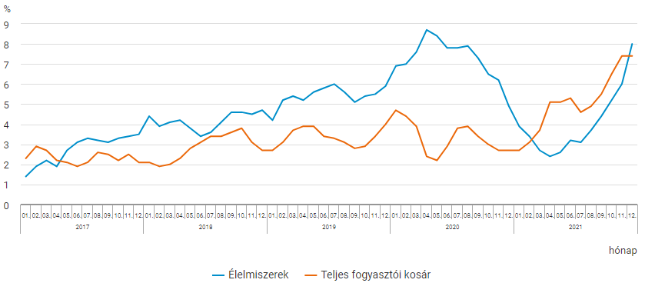

3. ábra: Az élelmiszerek és a teljes fogyasztói kosár 12 havi árváltozása[11]

* + 1. **A probléma jelenség adatvagyona**

Az elmúlt időszakban számos cikk született azzal kapcsolatban, hogy hogyan változott a kenyér ára az elmúlt 2 évben, és arról, hogy ez a drágulás vajon folytatódik-e, és ha igen, milyen kenyérárra számíthatunk a jövőben. A kenyérár alakulásának problémája talán azért is foglalkoztatja ennyire a szakembereket, mert egy olyan alapvető élelmiszerről beszélünk, ami az emberek többségét érinti.

A 2022-ben megjelent cikkek közül hármat szeretnék bemutatni:

1. A penzcentrum.hu oldalon 2022.06.07-én közzétett „Négyszeresére is nőhet a kenyér ára: vészjósló, ami a magyar pékségekben történik” című cikk (mely a Magyar Pékszövetség elnökének, Septe József InfoRádiónak adott nyilatkozata alapján készült) azt taglalja, hogy a növekvő gabonaárak és rezsiköltség miatt 1 kg liszt ára el fogja érni a 300 Ft-ot, ennek eredményeként pedig – bár pontosan nem tudják megjósolni a kenyér árát – mégis úgy vélekednek, hogy elérheti a 800 Ft-ot is. A kenyér árának növekedéséhez hozzájáruló tényezőként hivatkozik továbbá a pékek munkabérének növekedésére, melyet a pékségek ráterhelnek a vásárlókra. Septe József a legfontosabb költségnövelő tényezőnek a lisztet tartja, hisz a liszt ára az elmúlt év során 80%-kal nőtt. Ezenkívül a cikkben már utalnak arra, hogy a növekvő energiaárak is hatást gyakorolnak az árakra, valamint az, hogy a pékségeknek folyamatosan fejleszteniük kell a pékek béreit annak érdekében, hogy meg tudják tartani őket. Ez a bérkompenzáció azonban ráterhelődik a vásárlókra azáltal, hogy a pékségek növelik az áraikat azért, hogy ki tudják termelni a bérkompenzációra fordított összegeket. [12]
2. A következő cikk a telex.hu oldalán jelent meg 2022.08.03-án, mely szintén az energiaárak és az alapanyagok árának rohamos növekedésére hivatkozva azt jósolja, hogy a kenyér ára hamarosan ezer forintnál is magasabb lesz. Az energiaárak és az alapanyagok növekedése mellett felhívja a figyelmet arra is, hogy a kézműves pékségek térhódítása arra mutat rá, hogy változtak a fogyasztói szokások, változott a vásárlók ízlése az utóbbi években. A cikk említést tesz továbbá arra vonatkozóan is, hogy a jó szakemberek megtartása érdekében kénytelenek a pékségek lépést tartani a folyamatosan fejlődő bérekkel. A cikkben megszólaltatott Varga Ferenc Sándor az ásotthalmi Varga Pékség Mintabolt tulajdonosa első helyre sorolja a bérnövelést, mint legnagyobb kiadási tétel, második helyre pedig a növekvő energiaárakat teszi. Ezek növekedése miatt kénytelenek folyamatosan emelni termékeik árát. [13]
3. A harmadik cikk, melyet szeretnék bemutatni 2022.09.09-én jelent meg a femina.hu oldalon. A cikk a KSH adatait figyelembe véve leírja, hogy a 2022. augusztusi infláció 15,6 %-os volt Magyarországon, mely az elmúlt 24 év legmagasabb értéke. A rekordszintű infláció azt eredményezte, hogy az élelmiszerárak nagyjából 30,9%-kal nőttek az elmúlt időszakban, ez a 30,9% átlagos növekedést jelent, vannak ugyanis olyan élelmiszerek, melyek ára ennél nagyobb mértékben növekedett. A dolgozatunkban vizsgált kenyérár az elmúlt 1 évben 64,3%-kal nőtt. A szakemberek szerint 2023-ban az ideinél is nagyobb drágulás várható, hisz megemelkedtek a rezsiszámlák, az ipari termelői árak is magasabbak lett, valamint a cégeknek is jóval nagyobb bérköltséget kell kifizetniük. [14]
   * 1. **A probléma/jelenség értelmezésének módszertana**

A kenyérár-becsléshez használt források mögött olyan szakemberek állnak, akik a kenyér jövőbeni árának előrejelzéséhez minden olyan tényező változását figyelik és elemzik, melyek befolyásolják a kenyér árának alakulását.

A kogep.hu weboldalon található „Milyen beruházás segíthet egy pékségnek ezekben a hektikus időkben?” című cikk írója az alábbiakat veszi alapul a kenyérár becslés során:

„A [Központi Statisztikai Hivatal táblázata](https://www.ksh.hu/stadat_files/ara/hu/ara0044.html) szerint már szeptemberben elért a lélektani határ küszöbére a kenyér: ekkor országszerte átlagosan 399 forintot kértek a legalapvetőbb élelmiszer 1 kilós, fehér változatáért. Az [Index friss elemzése](https://index.hu/gazdasag/2021/10/26/minden-is-dragitja-a-kenyeret/?token=543258f08508fc229d9f0f594929d6d1) ehhez hozzáteszi, októberben az újabb lisztáremelés hatására ismét drágulásnak lehettünk szemtanúi, így aligha kétséges, hogy mára a 400 forinton is túl vagyunk. Mindez ráadásul a jelek szerint még messze nem az „út vége”, a portálnak nyilatkozva ugyanis Septe József, [a Magyar Pékszövetség](https://www.pekszovetseg.hu/) elnöke arról beszélt, bár a liszt ára idén már eddig is 25-30%-ot nőtt, a gabonapiaci előrejelzések további emelkedést valószínűsítenek.

Azt, hogy a pékáruk folyamatos drágulása ez idő tájt elkerülhetetlen, könnyű belátni, ha számba vesszük, mi minden befolyásolja az árcímkét. A kihívások sorában az első helyre a drasztikusan dráguló energiaárak (pl. gáz, áram) kívánkoznak, ami mellett ott vannak a mindenkit érintő, [rekordszintű üzemanyagárak](https://24.hu/fn/gazdasag/2021/10/27/benzin-benzinar-pentek-uzemanyag-dragul-uj-rekord-emeles/) is, ezek pedig mind-mind emelésre ösztönzik a sütőipari termékek kereskedelmi láncolatának szereplőit. A búzaárakra már utaltunk, de közben az egyéb sütőipari alapanyagok (pl. étolaj, vaj, margarin) is jóval drágábbak lettek, ráadásul importszükséglet esetén [a rendkívül gyenge forintárfolyamot](https://www.mnb.hu/arfolyamok) sem szabad elfelejteni. És nem maradhatnak ki az emelkedő munkabérek sem, amelyekkel szintén lépést kell tartaniuk a sütödéknek, főként a napjainkat jellemző toborzási nehézségek közepette. Ilyen téren ráadásul újabb fordulópont lehet [a garantált bérminimum közelgő emelése](https://www.penzcentrum.hu/karrier/20211021/most-mar-biztos-ennyi-lesz-jovore-a-garantalt-berminimum-1118746), ami megint hozzáadhat néhány százalékot a pékáruk vételárához.

A felsorolás még így sem teljes, az említett cikkben Septe József például megjegyezte, a végső árakat még olyan tényezők is jócskán befolyásolják, mint hogy mekkora az adott sütőipari vállalkozás, milyen megállapodást tud kötni a beszállítókkal, van-e saját boltja, hány embert foglalkoztat és – témánk szempontjából mesze nem utolsósorban – milyen beruházásokat tudott végrehajtani az utóbbi időszakban. Ezzel kapcsolatban a Pékszövetség első embere kiemelte, a különböző fejlesztéseket többek közt az indokolja, hogy az eleve nehezen toborozható új munkaerő jelentős része nem szívesen dolgozik éjjel és hétvégén, így minden élőmunkaigényt mérséklő technológia aranyat ér.” [15]

Egy másik cikkben pedig a szakemberek azt vizsgálják, és arra próbálnak magyarázatot adni, hogy miért van az, hogy Magyarországon drágult a legtöbbet a kenyér az EU-ban:

„Magyarországon 66 százalékkal volt drágább a kenyér augusztusban, mint egy évvel ezelőtt - derült ki az Eurostat adataiból. Ezzel messze nálunk volt a legnagyobb drágulás az EU-ban, a második helyezett Litvániában csupán fele ekkora volt a kenyérár-emelkedés.

Talán senkit sem ér meglepetésként, hogy a kenyér, a zöldségek, és a hús mellett mennyit drágultak az élelmiszerek az elmúlt időszakban. Különösen az étolajok és a zsírok ára emelkedett meg, de az olyan fontos alapvető élelmiszerek, mint a kenyér is jelentősen drágultak. Ez különösen az ukrajnai háborúnak tudható be, amely jelentősen megzavarta a globális piacokat Oroszország és Ukrajna jelentős exportőri szerepe miatt a gabona, búza, kukorica, olajos magvak (különösen napraforgó) és a műtrágya piacán.

2022 augusztusában a kenyér ára az EU-ban átlagosan 18 százalékkal volt magasabb, mint 2021 augusztusában (vö. 4. ábra). Ez hatalmas emelkedés 2021 augusztusához képest, amikor a kenyér ára átlagosan csak 3 százalékkal volt magasabb, mint 2020 augusztusában. A havi adatok szintén jelentős növekedést mutatnak az általános inflációban, bár nem ilyen nagymértékben (+3 százalékról +10 százalékra).

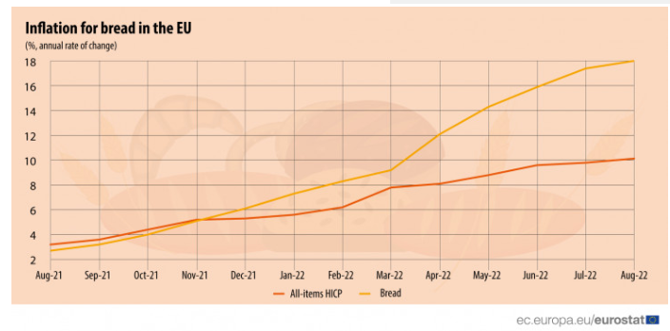

4. ábra: Inflation for bread in the EU (%)[16]

Néhány ország sokkal jobban érintett, mint mások (vö. 5. ábra). A legmagasabb átlagos kenyérár-változás Magyarországon volt (+66 százalék 2022 augusztusában), ezt követte Litvánia (+33 százalék), Észtország és Szlovákia (egyaránt +32 százalék).

Eközben a legalacsonyabb átlagos kenyérár-változási ütemet Franciaországban (+8 százalék 2022 augusztusában), Hollandiában és Luxemburgban (mindkettő +10 százalék) regisztrálták.”

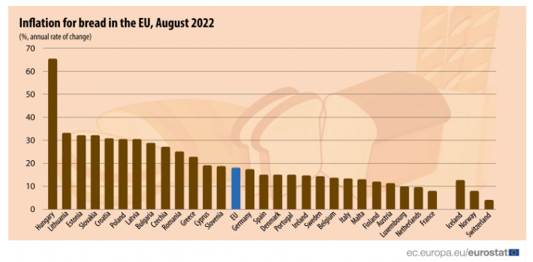

5. ábra: Inflation for bread in the EU, August 2022 (%)[17]

A pékáruk folyamatos drágulása tehát a szakemberek szerint is elkerülhetetlen a jelenlegi helyzetben. A kenyér árának becslése során érdemes megvizsgálni, hogy mi minden befolyásolja annak alakulását. Első helyre a drasztikusan dráguló energiaárak kerültek (pl. gáz, áram), mindenkit érintő, rekordszintű üzemanyagárakat eredményezett. Ez tehát az egyik olyan jelentős tényező, mely áremelésre készteti a sütőipari termékeket forgalmazó kereskedelmi szereplőket. A búzaár növekedés mellett pedig egyéb sütőipari alapanyagok ára is jelentősen emelkedett az elmúlt 2 évben. Ezenkívül fontos befolyásoló tényezője a kenyérár alakulásának a gyenge forintárfolyam, és az emelkedő munkabérek. Mivel kezdenek „elfogyni” a molnár és pék munkavállalóka munkaerőpiacról, ezért ezen a területen is szükség van a folyamatos bérfejlesztésre. A bérfejlesztés eredményeként azonban a sütödék – azért, hogy ezt a többletköltséget – ki tudják termelni, kénytelenek arányosan emelni a kenyér eladási árát. [18] A kenyérár becsléshez a szakemberek figyelembe veszik továbbá az élesztő, a só, a cukor, a dió, a mák, a vaj, a margarin és az étolaj árának alakulását is.[19] A margarin fogyasztói ára 2021. szeptemberében 15,4%-kal, az étolajé 32,6 %-kal emelkedett. [20] A szakemberek a kenyérár becslés során ezen összetevők változásait figyelik és elemzik annak érdekében, hogy levezessék, hogy milyen módon fog változni a kenyér ára a következő évben/években.

* 1. **Potenciális megoldási alternatívák**

Vannak olyan tényezők a kenyérár becslésben, melyek az idő múlásával válnak aktuálissá. Ezek olyan tényezők, mint az klímaváltozás és a fogyasztói szokások változása. A klímaváltozás következtében az időjárás egyre kiszámíthatatlanabb, egyre szélsőségesebb, magasabb a hőmérséklet és kevesebb a csapadék. A klímaváltozással együtt jár tehát az aszály, mely egyre inkább ellehetetleníti a növénytermesztést. Továbbá a Sheffieldi Egyetem kutatói arra is felhívták a figyelmet, hogy nemcsak az éghajlat változása befolyásolja negatívan a növénytermesztést, hanem a túlnépesedés is, hisz egyre többen élünk a földön (a kutatók számításai szerint 2050-re a föld népessége elérheti a 11 milliárd főt), és ezáltal egyre szűkül a vetési terület. Ez egy olyan tényező a kenyérár becslésben, melynek vizsgálatára a jövőben még nagyobb hangsúlyt kell majd fektetni a pontosabb kép kialakításához. [21] A második tényező, melyet véleményünk szerint fontos megemlíteni, mint jövőbeni elemzési szempont, az a fogyasztói igények változás. A KSH adatai szerint a kenyérfogyasztás az elmúlt 10 évben jelentősen csökkent Magyarországon. Míg 2010-ben átlagosan 44,5 kg kenyeret fogyasztottunk, addig 2015-re ez a fogyasztás 36,6 kg-ra csökkent és ez a trend folytatódott 2015 után is. [22] Eszerint érdemes a fogyasztói szokások változását is figyelemmel kísérni, és beépíteni a kenyérár becslés lépései közé.

1. **Adatok és módszerek**
   1. **Saját adatvagyon**

Vizsgálatunk során a kenyér árának 2021-es alakulását próbáltuk megjósolni figyelembe véve számos olyan tényezőt, melyek befolyásolják az árak alakulását.

Az előrejelzés az alábbi linken érhető el: <https://miau.my-x.hu/miau/289/kenyer_ar_2021.xlsx>

A kenyér árának előrejelzéséhez KSH által közzétett adatokat vettünk alapul. A adatagyon összeállításához összesen 4 forrást használtunk:

* *1.1.1.4. Egyes termékek és szolgáltatások éves fogyasztói átlagára (nyers adatok) [Ft]*

[*https://www.ksh.hu/stadat_files/ara/hu/ara0044.html*](https://www.ksh.hu/stadat_files/ara/hu/ara0044.html)

Ebből a forrásból a következő adatokat használtuk fel (2000-2020-ig): kenyér ára (Ft/kg), félbarna kenyér ára (Ft/kg), zsemle ára (Ft/db), víz díját (Ft/m3), a só árát (Ft/kg), a benzin árát (Ft/liter), valamint a liszt árát (Ft)kg).

* *4.1.21. A fontosabb szántóföldi növények betakarított területe, összes termése és termésátlaga (1990–)*

[*https://www.ksh.hu/docs/hun/xstadat/xstadat_eves/i_omn007a.html*](https://www.ksh.hu/docs/hun/xstadat/xstadat_eves/i_omn007a.html)

Ebből a forrásból a következő adatokat használtuk fel (2000-2020-ig): búza betakarított terület (ezer hektár), búza összes termés (ezer tonna).

* *15.1.1.37. Magyarország és Budapest időjárásának adatai*

[*https://www.ksh.hu/stadat_files/kor/hu/kor0037.html*](https://www.ksh.hu/stadat_files/kor/hu/kor0037.html)

Ebből a forrásból a csapadékos napok számát használtuk fel az előrejelzés adatvagyonához (2000-2020-ig).

* *4.3.1. Fontosabb gabonafélék termésátlaga (1921–)*

[*https://www.ksh.hu/docs/hun/agrar/html/tabl1_4_3_1.html*](https://www.ksh.hu/docs/hun/agrar/html/tabl1_4_3_1.html)

Ebből a forrásból a búza terméságlatára (kg/hektár) vonatkozó adatokat használtuk fel az előrejelzéshez (2000-2020-ig).

* 1. **Saját módszertan**

Az előrejelzést az adatvagyon összeállításával kezdtük. Összegyűjtöttünk és figyelembe vettünk számos olyan adatot, melyek befolyásolják a kenyér árának alakulását, és melyekkel a lehető legpontosabb előrejelzést tudjuk adni a kenyér árának 2021-es alakulására. Olyan adatokat vettünk figyelembe, mint a kenyér ára, a búza betakarított területe, a búza összes termése, a búza termésátlaga, a víz ára, a só ára, a liszt ára, a benzin ára, valamint figyelembe vettük a félbarna kenyér és a zsemle árának változását is, mint helyettesítő termékeket. Az említett adatokat 2000-től 2020-ig adtuk meg. Az évek tehát az objektumok, melyekre vonatkozóan vizsgáljuk a különböző adatokat.

Első lépésként hibajelentést végeztünk, mely segített abban, hogy megállapítsuk, hogy helyesek-e a KSH által közzétett Búza termésátlag adatok (vö. 6. ábra). Ezt úgy állapítottuk meg, hogy a Búza összes termés oszlop adott évre vonatkozó adatát elosztottuk a Búza betakarított terület adott évre vonatkozó adatával, és megnéztük, hogy az így kapott adat mennyiben tér el a KSH által közzétett termésátlag adatoktól. Az így kapott hibaszázalékok arra mutatnak rá, hogy bár ugyanabból a forrásból (KSH) dolgoztunk, az adatok mégis eltérnek, tehát valami nem stimmel. Ez az eltérés nagyjából +-0,1%-on belül van, mely valószínűleg a nem megfelelő adatszolgáltatásból adódik.

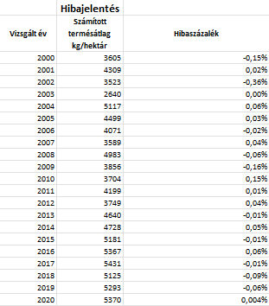

6. ábra: Hibajelentés a búza termésátlagára vonatkozóan[23]

Második lépésként megvizsgáltuk, hogy a kenyér árára (y), milyen hatással van, hatással van-e egyáltalán a többi tényező változása (x1, x2 stb.), tehát megnéztük, hogy milyen az adatok közötti korreláció. Annál az adatnál, ahol a korreláció negatív (búza betakarított terület) elmondható, hogy erősen befolyásolja a kenyér árának változását; sokkal inkább, mint a többi adat, ahol a korreláció pozitív eredményt ad. Az irány pedig azt mutatja meg, hogy ha az érték 1, akkor az abban az oszlopban szereplő befolyásoló tényező minél kevesebb, alacsonyabb, annál magasabb a kenyér ára (tehát az adatok között fordított arányosság figyelhető meg), 0 érték esetén pedig minél magasabb az adott oszlopban szereplő adat, annál magasabb a kenyér ára (tehát az adatok között egyenes arányosság van). Jelen esetben tehát minél kevesebb a búza betakarított terület, annál magasabb lesz a kenyér ára. Ezzel szemben minél magasabb a búza összes termés, a búza termésátlag, a félbarna kenyér ára, a zsemle ára, a víz díja, a só ára, a liszt ár, illetve a benzin ára, annál magasabb a kenyér ára.

Mivel a vizsgálat során felhasznált adatok mértékegysége nem egyforma, így az összehasonlíthatóság érdekében mértékegységtelenítésre volt szükség. A mértékegységtelenítés első lépéseként létrehoztunk egy, az eredeti adatvagyonhoz hasonló táblázatot annyi különbséggel, hogy az eredeti számadatok helyett a táblázat azt mutatja meg, hogy az adatvagyon egyes celláiban szereplő számok hányadikak a számsorozatban. Ezeket az értékeket az Excel sorszám függvényének segítségével adtuk meg. Az így kapott táblázat sorszámokból álló tartományát kijelölve feltételes formázás segítségével színskálát helyeztünk a táblázat említett tartományára (minél kisebb sorszámról beszélünk, annál zöldebb, minél nagyobbról, annál pirosabb). Ez a színskála azt mutatja meg, hogy milyen pozitív és milyen negatív hatások érik az egyes sorokat. A mértékegységtelenítés második lépéseként kiválasztottuk a színskálával ellátott adatokból azokat, amelyekkel tovább folytattuk a vizsgálódást (csak a csapadékos napok számával nem számoltunk tovább), és ezeket egy új munkafüzetre másoltuk, majd az y adatokat áthelyeztük a táblázat utolsó oszlopába. Itt már csak fordított arányosságról beszélhetünk, hisz minél kisebb a sorszám annál nagyobb a kenyér ára. Ellenőrzésként újra korrelációt számoltunk a rendelkezésre álló adatok alapján. Mivel a korrelációk eredménye egytől-egyik negatív lett, ezért valószínűleg jól dolgoztunk.

Az előrejelzés következő lépése az volt, hogy egy webes felület (<https://miau.my-x.hu/myx-free/coco/beker_std.php>) segítségével lehívjuk a termelési függvényt a mértékegységtelenített adatokból. Ezt úgy értük el, hogy a mátrix mezőbe bemásoltuk a mértékegységtelenített táblázat számadatait (minden számadatot, kivéve az éveket), majd lefuttattuk a COCO alkalmazást. Az így kapott objektum-attribútum mátrixot egy új munkalapra másolva dolgozunk vele tovább.

A Lépcsők(2) táblázatban így megkaptuk a termelési függvény együtthatóit. Az alábbi táblázat 0-s értékei azt jelentik, hogy a tényezők a vizsgált objektumok esetén nem kellettek ahhoz, hogy a jóslás hibátlan legyen (vö. 7. ábra):

7. ábra: Termelési függvény együtthatói[24]

8. ábra: Becslés sikeressége (Ft)[25]

A táblázat (vö. 8. ábra) Tény-becslés eltérés 0-s értéke azt mutatja meg, hogy az általunk 21 évre összegyűjtött kenyér árak összege nem tér el a tényösszegben és a becslés összegben, tehát a becslés tökéletesnek tűnik.

A becslés ezen pontján jutottunk el oda, hogy a meglévő táblázat alapján a kenyerek árának eltolásával létrehoztunk egy előrejelzési mintázatot, melynek segítségével megjósoltuk a 2021-es kenyérárat. Ezt a mintázatot úgy hoztuk létre, hogy új munkalapra másoltuk a COCO mátrixot és a kenyérárakat egy sorral feljebb rántottuk, ezzel létrehozva az előrejelzési mintázatot. Az így kapott új táblázatból kijelöltük a lent sárgával jelölt adatokat, és újra beillesztettük a COCO alkalmazásba azért, hogy új OAM táblát hozhassunk létre ezekből az adatokból.

9. ábra: Előrejelzés mintázata (sorszámok)[26]

Ezúttal (vö. 9. ábra) annyi különbséggel, hogy a lépcsők számát megadtuk (21), erre azért volt szükség, mert csak 20 sort másoltunk be, ezért a lépcsők mezőben meg kellett adnunk, hogy valójában 21 soros a minta. Futtatást követően megkapott táblázatokat szintén új munkalapra illesztettük be (vö. 10. ábra).

10. ábra: Előrejelzés sikeressége elcsúsztatott mintában (Ft) [27]

Ezt követően korreláció függvény segítségével ellenőriztük a tény adatok és a becsült adatok közötti korrelációt. Ennek eredménye 0,99 lett, ezt azt jelenti, hogy az adatokban elvileg benne van egy pontos előrejelzés lehetősége is (vö. 11. ábra).

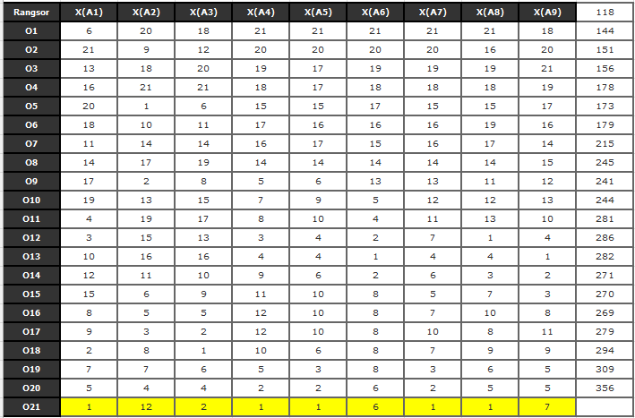

11. ábra: Tény és becsült adatok közötti korreláció vizsgálata (Ft)[28]

Fkeres függvény segítségével a Lépcsők(2) táblázatból kikerestük azoknak a sorszámoknak az értékét, melyeket fent sárgával jelöltünk.

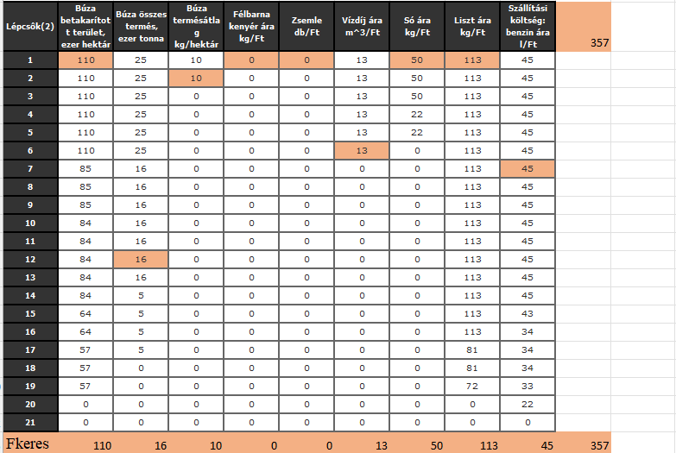

12. ábra: Fkeres függvény alkalmazása a 2021-es becsült ár eléréséhez (Ft)[29]

Az így kikeresett értékeket összeadva kaptuk meg a kenyér becsült árát 2021-re (vö. 12. ábra).

1. **Eredmények**

Előrejelzésünk szerint a kenyér ára 2021-ben minimum 357 forint kellet volna, hogy legyen. Ehhez képest a KSH adatbázisában a kenyér ára 2021-ben 401 forint volt.[30] A jósolt (357 Ft) és a tényadat (401 Ft) közötti jelentős eltérés abból adódhat, hogy egyrészt nem megfelelő az adatszolgáltatás, másrészt valószínűleg vizsgálatunk során nem vettünk figyelembe számos más a kenyér árát befolyásoló tényezőt. Olyan tényezőket, mint az időjárás változása, az energiaárak változása, a forint árfolyamának alakulása, valamint a bérek változása.

**Emellett a 11. ábra O21-es sorában (alul) látható, hogy az előrejelzés olyan inputhatások alatt áll, melyek szélsőségesek (vö. 1. helyezések több attribútum esetén is). Az 1. helyezések a múlt 1. helyezéseinek és nem a jövőnek megfelelő lépcsőértékekkel rendelkeznek! Helyesen a jövőben az 1. helyezés a múlt 0. helyezése lenne: Így, ha úm. „csak” annyi korrekciót elvégzésre kerül, hogy minden egyes attribútum max-min távolságát (S1-S21) elosztjuk 21-gyel, vagyis a lépcsők számával, akkor az alábbi korrekciókat kapjuk oszloponként: (110-0)/21+(25-0)/21+(10-0)/21+0+0+(13-0)/21+(50-0)/21+(113-0)/21+(45-0)/21, vagyis szum(S1)=366 (l. 10. ábra) 🡪 366/21 = kb. 18. Vagyis az új minimum ár a jövőben = 357+18 = 375 (vö. 401), s ez is csak azért minimum ár, mert a lépcsők 0. szintre korrigálása során a lineáris korrekció nem vette figyelembe a lépcsők változásának nem-lineáris potenciálját – cserében olyan attribútumok is belekerülnek a szum(S1)-alapú korrekcióba, melyek a 11. ábra alsó sora esetén nem 1-es értékkel vannak feltöltve (vö. A(X2-3-6-9), azaz 45+10+13+45=93 🡪93/21 = kb. 4-5Ft). A becslés/előrejelzés lényegi (minőségi üzenete) a történelmi ár-maximum!**

* 1. **Hipotézisek/elvárások/kérdések**

Az összegyűjtött adatvagyonnal és magával az előrejelzéssel az volt a célunk, hogy a lehető legpontosabb előrejelzést adjuk a 2021-es évre vonatkozóan. Próbáltunk olyan adatokkal dolgozni, melyek közvetlenül és közvetve egyaránt befolyásolják a kenyér árát.

* 1. **Válaszok/állapotok**

1. **Vita**

Vizsgálatunk során szembesültünk azzal, hogy mekkora adatvagyon szükséges ahhoz, hogy valóban pontos képet tudjunk adni a kenyér árának alakulásáról. Számos összetevőjét figyelembe vettük az előrejelzés során azonban úgy gondoljuk, hogy így is vannak olyan tényezők, melyek befolyással bírnak a kenyér árának alakulására. Talán érdemes lett volna nagyobb hangsúlyt fektetni az időjárási viszonyokra, továbbá az energiaárak változására, melyek mind hatást gyakorolnak az élelmiszerárak változására. Ezek bizonyára hozzájárultak volna ahhoz, hogy pontosabban meg tudjuk jósolni a kenyér árát a 2021-es évre.

Tovább lehetne növelni a becslés pontosságát a következő módszer alkalmazásával is:

Az elkészített táblázatban egy 0. szint bevezetésével tovább tudnánk növelni a jóslásunk pontosságát. Ennek első lépése, hogy vizsgált adatonként (oszloponként) megadjuk, hogy a maximumérték figyelembevételével hogyan alakulnak a lépésközök a 21 lépcsőhely viszonylatában. A búza betakarított mennyiség esetén 110-es maximummal számolva a lépésköz 5 (110/21), ami azt jelenti, hogy a 0. szint értéke 110+5 lenne, így a búza betakarított mennyiség oszlopához tartozó maximum 115 lenne. Ezen módszer alkalmazásával számoltuk ki a többi vizsgált adat 0. szintjének értékét is, az eredményeket citromsárga színnel jelöltük. Az így kapott eredményeket összeadva megkaptuk a 0. szint csereértékének becslését. Az ár a 0. szint bevezetésével 357 Ft-ról 374 Ft-ra nőne, tehát ez tovább növelné a becslésünk pontosságát (vö. előző pont és 13. ábra).

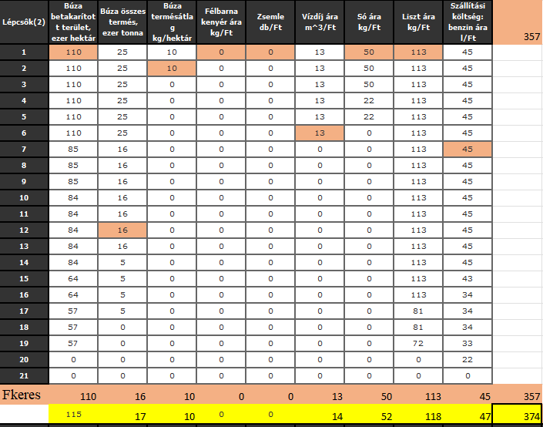

13. ábra: 0. szint bevezetése a mintába (Ft)[31]

1. **Következtetések**

Az imént említett hiányosságok alapján arra a következtetésre jutottunk, hogy nagyobb adatvagyonnal pontosabb előrejelzést tudtunk volna adni a kenyér árának alakulásáról. Az, hogy az előző pontban említett módszerrel (a 0. szint bevezetésével) tovább nőtt a pontosság, valamint, hogy a 2021-es becslés történelmi maximumot ért el, azt jelzi, hogy beindult az inflációs folyamat. Ennek az inflációs folyamatnak az erősödését pedig az előrejelzés során használt robot is érzékeli.

1. **Jövőkép**

Bár a kenyér árára 2021-ben még nem volt jelentős hatással az energiaárak változása a 2022-es évről azonban ugyanez nem mondható el. Ahogy a lenti ábrán is látható a fehér kenyér ára 2022. januárjától jelentősen növekvő tendenciát mutat. Míg 2022. januárjában 1 kg fehér kenyér 458 forintba került addig a novemberi a KSH adatai alapján 865 forint volt, ez nagyjából 53%-os emelkedést jelent egy éven belül. Egyes források szerint az emelkedés üteme még nem látszik lassulni. Ha ilyen ütemben fog folytatódni a drágulás, akkor valószínűsíthető, hogy a kenyér ára eléri, sőt akár meg is haladja majd az 1000 forintot a közeljövőben (vö. 14. ábra). [32]

14. ábra: Fehér kenyér (1kg) árának alakulása 2020. január és 2022. november között[33]

1. **Mellékletek**

**ÁBRAJEGYZÉK**

1. ábra: Kenyér árának és fogyasztásának összehasonlítása 2010 és 2020 között 4

2. ábra: Az élelmiszerek inflációjának alakulása 5

3. ábra: Az élelmiszerek és a teljes fogyasztói kosár 12 havi árváltozása 8

4. ábra: Inflation for bread in the EU (%) 11

5. ábra: Inflation for bread in the EU, August 2022 (%) 11

6. ábra: Hibajelentés a búza termésátlagára vonatkozóan 14

7. ábra: Termelési függvény együtthatói 15

8. ábra: Becslés sikeressége (Ft) 16

9. ábra: Előrejelzés mintázata (sorszámok) 16

10. ábra: Előrejelzés sikeressége elcsúsztatott mintában (Ft) 17

11. ábra: Tény és becsült adatok közötti korreláció vizsgálata (Ft) 17

12. ábra: Fkeres függvény alkalmazása a 2021-es becsült ár eléréséhez (Ft) 18

13. ábra: 0. szint bevezetése a mintába (Ft) 19

14. ábra: Fehér kenyér (1kg) árának alakulása 2020. január és 2022. november között 20

**FELHASZNÁLT FORRÁSOK / Referenciák**

* Agrarszektor.hu – Válasz a klímaváltozásra: itt a búza, amelyik ellenáll az aszálynak

<https://www.agrarszektor.hu/noveny/20190628/valasz-a-klimavaltozasra-itt-a-buza-amelyik-ellenall-az-aszalynak-15057>

* Balogh Imola Barbara, Lórántffy Laura – Kenyér árának előrejelzése a 2021-es évre

<https://miau.my-x.hu/miau/289/kenyer_ar_2021.xlsx>

* Ec.europa.eu – Bread more expensive than ever

<https://ec.europa.eu/eurostat/web/products-eurostat-news/-/ddn-20220919-1>

* Index. hu – Megint drágult a kenyér, vajon hol lesz a vége ennek? <https://index.hu/gazdasag/2021/10/26/minden-is-dragitja-a-kenyeret/?token=543258f08508fc229d9f0f594929d6d1>
* Kontrolleri pozíció havi bruttó átlagbére: <https://www.fizetesek.hu/fizetesek/kozgazdasag-penzugyek-konyveles/kontroller>
* Kogep.hu – Milyen beruházás segíthet egy pékségnek ezekben a hektikus időkben? <https://kogep.hu/single_post?t=news&cid=24&milyen-beruhazas-segithet-egy-peksegnek-ezekben-a-hektikus-idokben>
* KSH – 1.1.1.4. Egyes termékek és szolgáltatások éves fogyasztói átlagára: <https://www.ksh.hu/stadat_files/ara/hu/ara0004.html>
* KSH – A fogyasztói árak alakulása 2021-ben

<https://www.ksh.hu/docs/hun/xftp/stattukor/fogyar/fogyar2021/index.html>

* KSH – Az egy főre jutó éves élelmiszer-fogyasztás mennyisége jövedelmi tizedek (decilisek) szerint [kilogramm]

<https://www.ksh.hu/stadat_files/jov/hu/jov0026.html>

* Magyar Nemzeti Bank: Havi elemzés az infláció alakulásáról

<https://www.mnb.hu/letoltes/inflacios-alapmutato-aktualis-havi-ertekeles.pdf>

* Nol.hu – Drágul a kenyér

<http://nol.hu/gazdasag/20120714-osztol_dragul_a_kenyer-1318493>

* Pénzcentrum – Jöhet az 1000 forintos fehér kenyér? <https://www.penzcentrum.hu/vasarlas/20220912/johet-az-1000-forintos-feher-kenyer-a-70-os-eddigi-dragulas-csak-a-kezdet-1128850>
* Pénzcentrum.hu – Így lett a kenyér ára egy vagyon 2021-ben: meddig tarthat még a drasztikus drágulás?

<https://www.penzcentrum.hu/vasarlas/20210823/igy-lett-a-kenyer-ara-egy-vagyon-2021-ben-meddig-tarthat-meg-a-drasztikus-dragulas-1117167>

* TMkronika.hu – Kenyérdrágulás várható, kevés a búza <http://www.tmkronika.hu/hirek/kenyerdragulas-varhato-keves-a-buza>
* Vaol.hu – Tovább drágult a kenyér

<https://www.vaol.hu/helyi-gazdasag/2019/02/tovabb-dragult-a-kenyer-jelentosen-nott-a-buza-vilagpiaci-ara>

* 1. **Rövidítések jegyzéke**

KSH = Központi Statisztikai Hivatal

COCO = Component-based Object Comparison for Objectivity (<https://miau.my-x.hu/my-x-factor-y>)

1. KSH.hu – 14.1.1.27. Az egy főre jutó éves élelmiszer-fogyasztás mennyisége jövedelmi tizedek szerint

   <https://www.ksh.hu/stadat_files/jov/hu/jov0026.html> Letöltve: 2022.12.31.
2. Saját diagram a KSH adatait felhasználva: <https://www.ksh.hu/stadat_files/ara/hu/ara0004.html> és <https://www.ksh.hu/stadat_files/jov/hu/jov0026.html>) Letöltve: 2022.12.31.
3. MNB.hu – Inflációs alapmutató aktuális havi értékelés (forrás: <https://www.mnb.hu/letoltes/inflacios-alapmutato-aktualis-havi-ertekeles.pdf>) Letöltve: 2022.12.31.
4. Fizetések. hu- Kontroller <https://www.fizetesek.hu/fizetesek/kozgazdasag-penzugyek-konyveles/kontroller> Letöltve: 2023.01.04.
5. Nol.hu- Ősztől drágul a kenyér <http://nol.hu/gazdasag/20120714-osztol_dragul_a_kenyer-1318493> Letöltve: 2023.01.05.
6. Vaol.hu – Tovább drágult a kenyér <https://www.vaol.hu/helyi-gazdasag/2019/02/tovabb-dragult-a-kenyer-jelentosen-nott-a-buza-vilagpiaci-ara> Letöltve: 2023.01.05.
7. TMkronika.hu – Kenyérdrágulás várható, kevés a búza <http://www.tmkronika.hu/hirek/kenyerdragulas-varhato-keves-a-buza> Letöltve: 2023.01.05.
8. Nol.hu – Drágul a kenyér <http://nol.hu/gazdasag/20120714-osztol_dragul_a_kenyer-1318493> Letöltve: 2023.01.05.
9. TMkronika.hu – Kenyérdrágulás várható, kevés a búza <http://www.tmkronika.hu/hirek/kenyerdragulas-varhato-keves-a-buza> Letöltve: 2023.01.05.
10. Vaol.hu – Tovább drágult a kenyér <https://www.vaol.hu/helyi-gazdasag/2019/02/tovabb-dragult-a-kenyer-jelentosen-nott-a-buza-vilagpiaci-ara> Letöltve: 2023.01.05.
11. KSH - <https://www.ksh.hu/docs/hun/xftp/stattukor/fogyar/fogyar2021/index.html>Letöltve: 2022.12.06.
12. Pénzcentrum.hu – Négyszeresére is nőhet a kenyér ára

    [https://www.penzcentrum.hu/vasarlas/20220607/negyszeresere-is-nohet-a-kenyer-ara-veszjoslo-ami-a-magyar-peksegekben-tortenik-1125638#](https://www.penzcentrum.hu/vasarlas/20220607/negyszeresere-is-nohet-a-kenyer-ara-veszjoslo-ami-a-magyar-peksegekben-tortenik-1125638) (Letöltve: 2023.01.05.)
13. Telex.hu – Heteken belül itt lehet az 1000 forintos kenyér <https://telex.hu/belfold/2022/08/03/peksegek-aremelesek-utan-aremeles-elott> Letöltve: 2023.01.08.
14. Femina.hu – Folytatódik a brutális drágulás: a kenyér és sajt már 60%-kal drágább, mint egy éve

    <https://femina.hu/terasz/inflacio-elemiszer-dragulas-ksh/> Letöltve: 2023.01.08.
15. Kogep.hu – Milyen beruházás segíthet egy pékségnek ezekben a hektikus időkben? <https://kogep.hu/single_post?t=news&cid=24&milyen-beruhazas-segithet-egy-peksegnek-ezekben-a-hektikus-idokben> (Letöltve: 2023.01.09.)
16. Ec. europa.eu – Bread more expensive than ever <https://ec.europa.eu/eurostat/web/products-eurostat-news/-/ddn-20220919-1> Letöltve: 2023.01.09.
17. Ec. europa.eu – Bread more expensive than ever <https://ec.europa.eu/eurostat/web/products-eurostat-news/-/ddn-20220919-1> Letöltve: 2023.01.09.
18. Kogep.hu – Milyen beruházás segíthet egy pékségnek ezekben a hektikus időkben? <https://kogep.hu/single_post?t=news&cid=24&milyen-beruhazas-segithet-egy-peksegnek-ezekben-a-hektikus-idokben> (Letöltve: 2023.01.03.)
19. Index.hu – Megint drágult a kenyér, vajon hol less a vége ennek? <https://index.hu/gazdasag/2021/10/26/minden-is-dragitja-a-kenyeret/?token=543258f08508fc229d9f0f594929d6d1> (Letöltve: 2023.01.03.)
20. Index. hu – Megint drágult a kenyér, vajon hol lesz a vége ennek? <https://index.hu/gazdasag/2021/10/26/minden-is-dragitja-a-kenyeret/?token=543258f08508fc229d9f0f594929d6d1> (Letöltve: 2023.01.03.)
21. Agrarszektor.hu – Válasz a klímaváltozásra: itt a búza, amelyik ellenáll az aszálynak

    <https://www.agrarszektor.hu/noveny/20190628/valasz-a-klimavaltozasra-itt-a-buza-amelyik-ellenall-az-aszalynak-15057> (Letöltve: 2023.01.03.)
22. Pénzcentrum.hu – Így lett a kenyér ára egy vagyon 2021-ben: meddig tarthat még a drasztikus drágulás?

    <https://www.penzcentrum.hu/vasarlas/20210823/igy-lett-a-kenyer-ara-egy-vagyon-2021-ben-meddig-tarthat-meg-a-drasztikus-dragulas-1117167> Letöltve: 2023.01.03.
23. Saját előrejelzés <https://miau.my-x.hu/miau/289/kenyer_ar_2021.xlsx> Letöltve: 2022.12.23.
24. Saját előrejelzés <https://miau.my-x.hu/miau/289/kenyer_ar_2021.xlsx> Letöltve: 2022.12.23.
25. Saját előrejelzés <https://miau.my-x.hu/miau/289/kenyer_ar_2021.xlsx> Letöltve: 2022.12.23.
26. Saját előrejelzés <https://miau.my-x.hu/miau/289/kenyer_ar_2021.xlsx> Letöltve: 2022.12.23.
27. Saját előrejelzés <https://miau.my-x.hu/miau/289/kenyer_ar_2021.xlsx> Letöltve: 2022.12.23.
28. Saját előrejelzés <https://miau.my-x.hu/miau/289/kenyer_ar_2021.xlsx> Letöltve: 2022.12.23.
29. Saját előrejelzés <https://miau.my-x.hu/miau/289/kenyer_ar_2021.xlsx> Letöltve: 2022.12.23.
30. KSH – 1.1.1.4. Egyes termékek és szolgáltatások éves fogyasztói átlagára: <https://www.ksh.hu/stadat_files/ara/hu/ara0004.html> Letöltve: 2022.12.22.
31. Saját előrejelzés <https://miau.my-x.hu/miau/289/kenyer_ar_2021.xlsx> Letöltve: 2023.01.04.
32. Pénzcentrum - <https://www.penzcentrum.hu/vasarlas/20220912/johet-az-1000-forintos-feher-kenyer-a-70-os-eddigi-dragulas-csak-a-kezdet-1128850> Letöltve: 2022.12.19.
33. Pénzcentrum - <https://www.penzcentrum.hu/vasarlas/20220912/johet-az-1000-forintos-feher-kenyer-a-70-os-eddigi-dragulas-csak-a-kezdet-1128850> Letöltve: 2022.12.19.